Лабораторная работа №2

Создали архив, сохранили в директорию

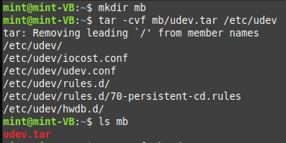

Выводим содержимое tar файла

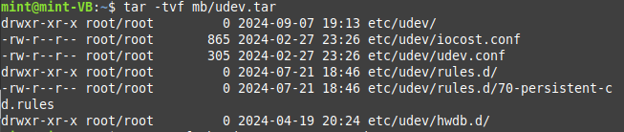

Создаём файл со сжатием

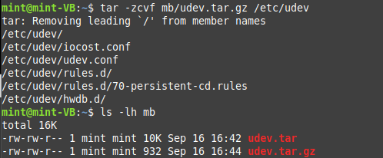

Извлекаем данные из архива

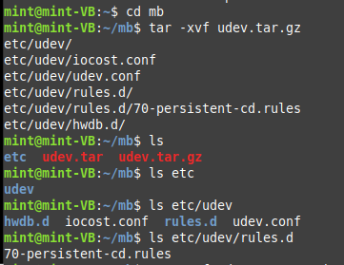

Добавляем файлы в архив

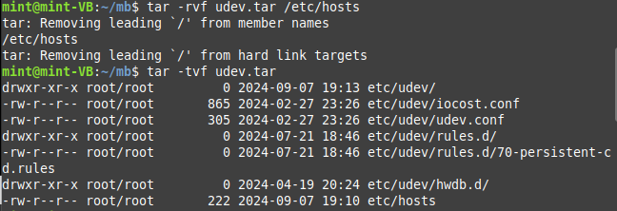

Используем gzip для сжатия файлов

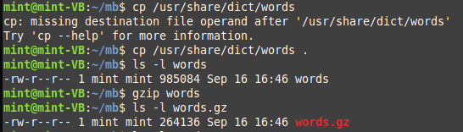

Распаковываем полученный архив с помощью gunzip

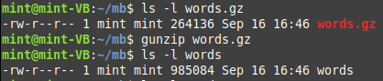

Теперь используем bzip2 для сжатия файлов

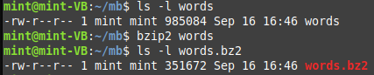

И bunzip2 для распаковки

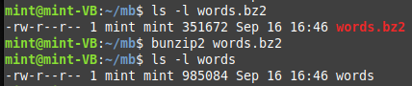

Используем zip

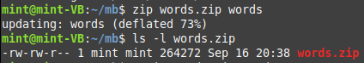

Рекурсивно архивируем директорию /etc/udev

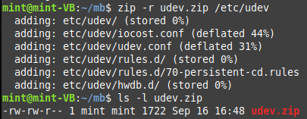

Изучаем содержимое архива

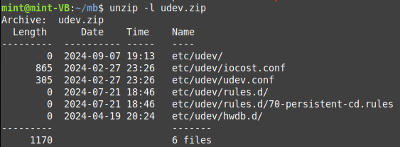

Распаковываем zip архив

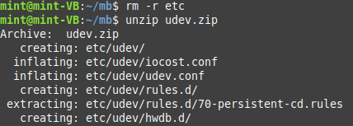

Часть 2. Перенаправление стандартного ввода/вывода и ошибок

Перенаправляем stdout

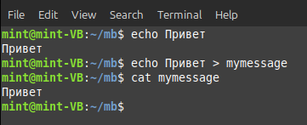

Перезаписываем

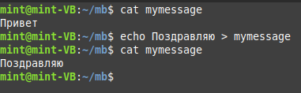

Добавляем новое значение без перезаписи старого

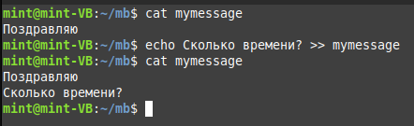

Демонстрация перенаправления ошибок

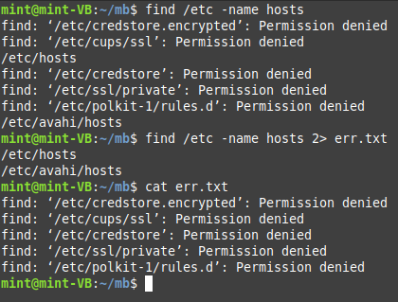

После перенаправления всех ошибок в один файл отображается только корректный результат, а все полученные ошибки помещаются в один файл.

Разделяем ошибки и вывод на разные файлы

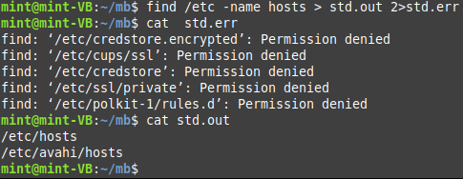

Отображаем ошибки и вывод в одном файле

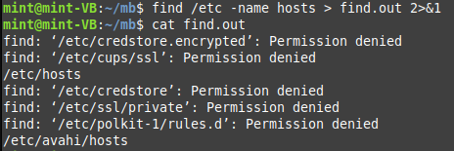

Преобразуем маленькие буквы в большие

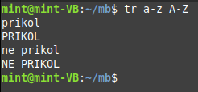

Преобразуем большие буквы в маленькие, а в качестве входных данных используем файл

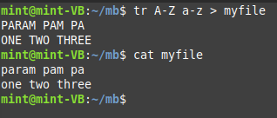

Опять преобразуем маленькие буквы в большие

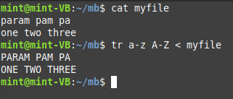

Перенаправляем вывод команды ls в качестве входных данных для команды more

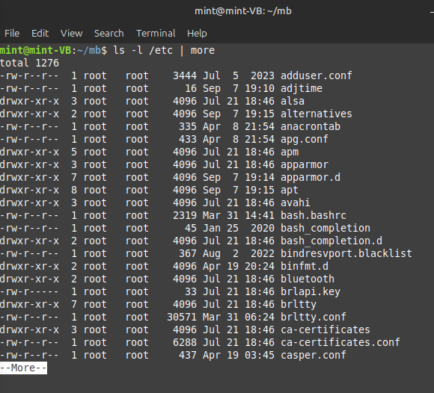

Выведем из список пользователей из файла /etc/passwd

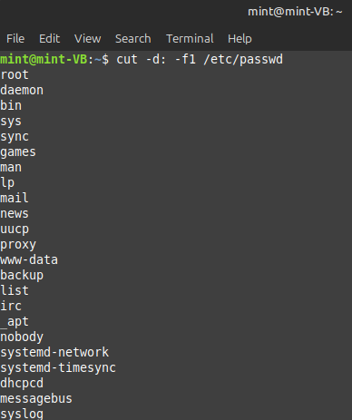

Сортируем список пользователей по алфавиту

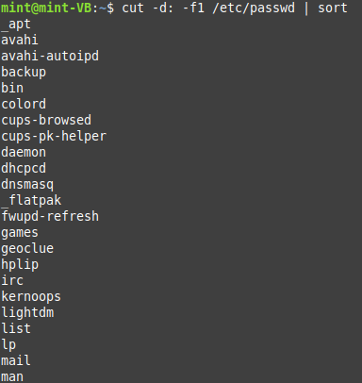

Множественное перенаправление результата

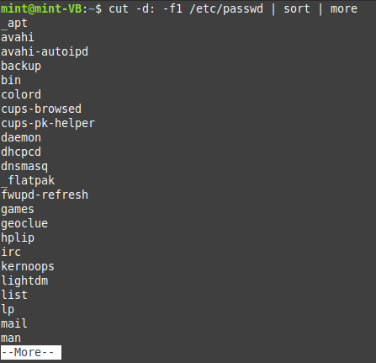

**Часть 3. Поиск файлов**

Ищем файлы, содержащие в имени bash

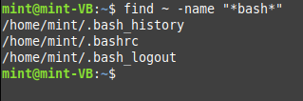

Ищем недавно созданные и изменённые файлы

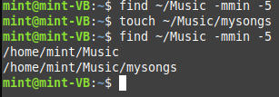

Ищем файлы больше 2 мегабайт

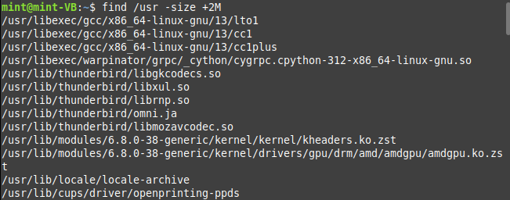

Ищем только каталоги

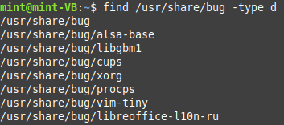

Часть 4. Просмотр больших файлов.

Поиск слов отдельных слов в выпадающем списке

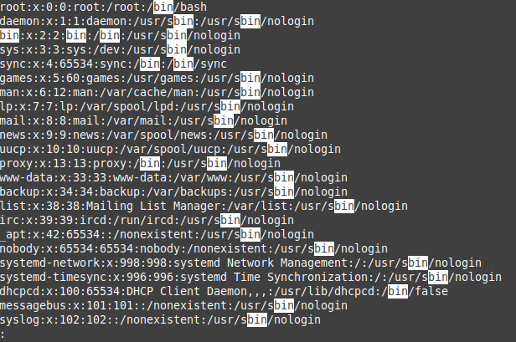

Просмотр первых и последних строк файла

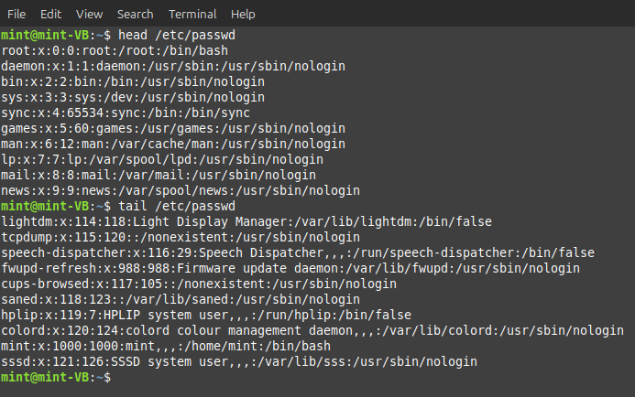

Просмотр n-нного количества строк

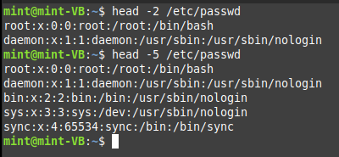

Часть 5. Поиск текста, используя регулярные выражения

Выполняем поиск строки символов

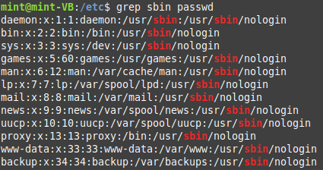

Ограничение совпадением в начале строки

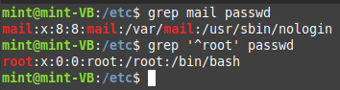

Поиск в конце строки и поиск любого сочетания, где первый символ любой, а второй y

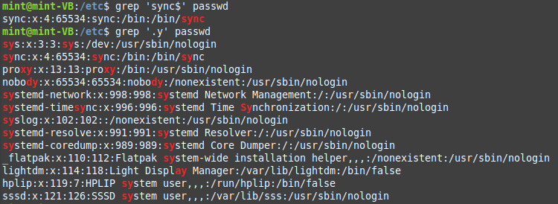

Использование оператора |(ИЛИ)

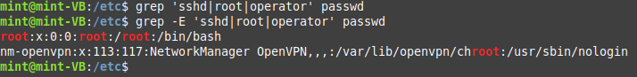

Вариация последнего символа с помощью ()

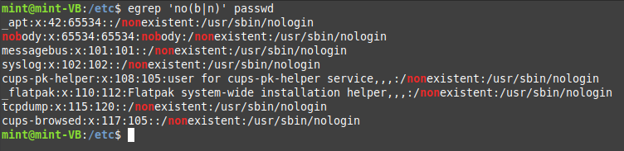

Указание диапозона символов для поиска с помощью []

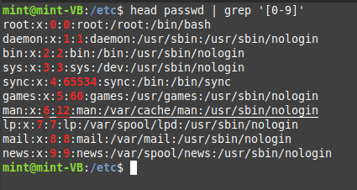

Ограничение длины последовательности с помощью {}

